Лабораторная работа №1
Шевцов Егор Сергеевич, РКБО-01-20
Вариант 5

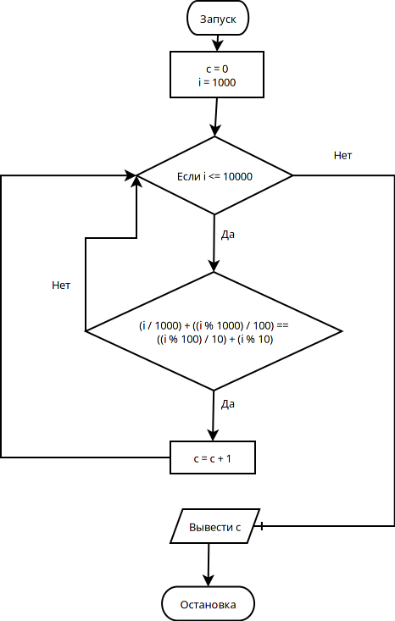
Задача 1.
- Блок-схема алгоритма решения задачи:
- Текст программы:
- Результат программы:
#include <iostream>
using namespace std;

int main()
{
int c = 0;
for (int i = 1000; i <= 10000; i++)
{
if ((i / 1000) + ((i % 1000) / 100) == ((i % 100) / 10) + (i % 10))
{
c++;
}
}
cout << "Число «счастливых сочетаний»: " << c << endl;
}
Число «счастливых сочетаний»: 615

Задача 2.
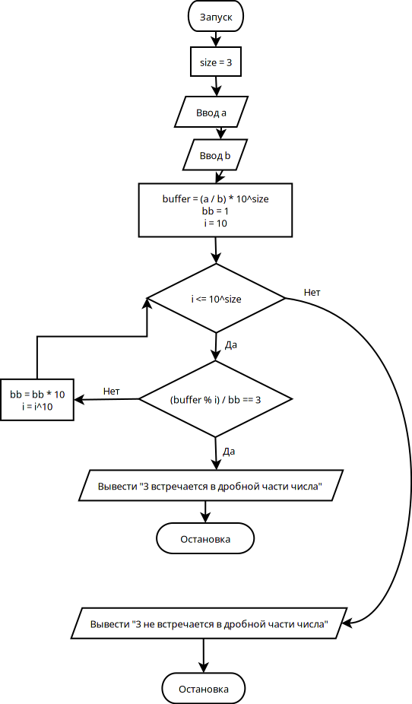
- Блок-схема алгоритма решения задачи:
- Текст программы:
- Результаты тестовых вариантов:
#include <iostream>
#include <cmath>
using namespace std;

int main()
{
const int size = 3;

float a, b;
cout << "Введите число a: ";
cin >> a;
cout << "Введите число b: ";
cin >> b;

int buffer = (a / b) * pow(10, size);
int bb = 1;
for (int i = 10; i <= pow(10, size); i = i * 10)
{
if ((buffer % i) / bb == 3)
{
cout << "3 встречается в дробной части числа" << endl;
return 0;
}
bb = bb * 10;
}
cout << "3 не встречается в дробной части числа" << endl;
}
Введите число a: 12
Введите число b: 11
3 не встречается в дробной части числа

Введите число a: 153
Введите число b: 17
3 не встречается в дробной части числа

Введите число a: 121
Введите число b: 11
3 не встречается в дробной части числа

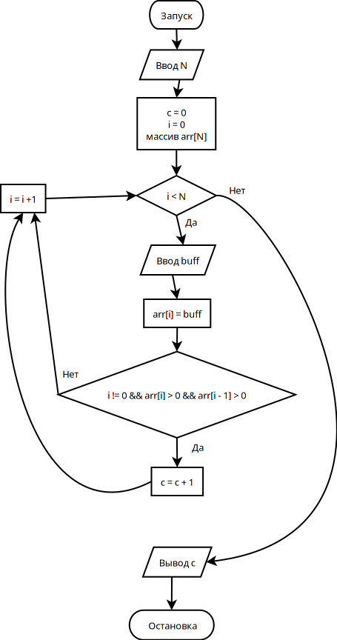
Задача 3.
- Блок-схема алгоритма решения задачи:
- Текст программы:
- Результат тестового варианта:
#include <iostream>
#include <cmath>
using namespace std;

int main()
{
int N = 0;
cout << "Введите N: ";
cin >> N;
float arr[N];
int c = 0;
for (int i = 0; i < N; i++)
{
float buff = 0;
cout << "Введите число " << i + 1 << ": ";
cin >> buff;
arr[i] = buff;
if (i != 0 && arr[i] > 0 && arr[i - 1] > 0)
{
c++;
}
}
cout << "Число положительных соседних пар: " << c << endl;
}
Введите N: 7
Введите число 1: 12.3
Введите число 2: -13.4
Введите число 3: 1.3
Введите число 4: 0
Введите число 5: 2.98
Введите число 6: 4.12
Введите число 7: 5
Число положительных соседних пар: 2

Задача 4.
- Блок-схема алгоритма решения задачи:

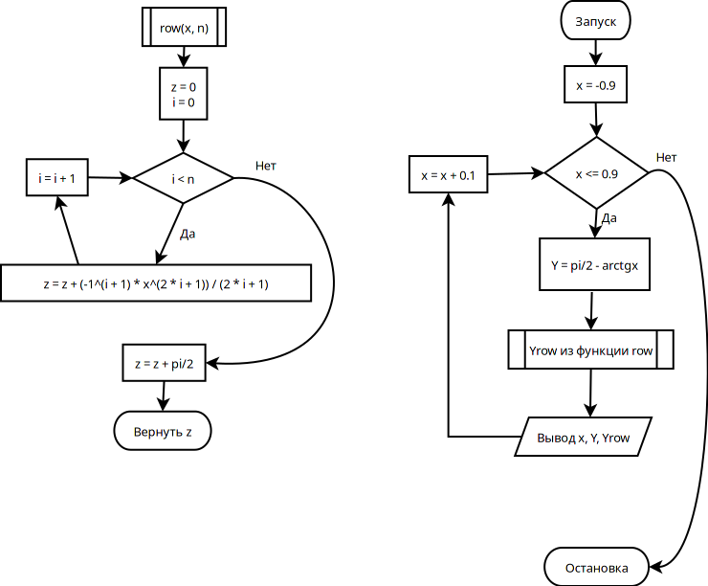
- Текст программы:
- Результат программы:
#include <iostream>
#include <cmath>
using namespace std;

double row(float x, int n)
{
double z = 0;
for (int i = 0; i < n; i++)
{
z += (pow(-1, i + 1) * pow(x, 2 * i + 1)) / (2 * i + 1);
}
return z + M_PI_2;
}

int main()
{
for (float x = -0.9; x <= 0.9; x += 0.1)
{
cout << "X: " << fixed << x << " Y: " << M_PI_2 - atan(x) << " Yrow: " << row(x, 50) << endl;
}
}
X: -0.900000 Y: 2.303611 Yrow: 2.303611
X: -0.800000 Y: 2.245537 Yrow: 2.245537
X: -0.700000 Y: 2.181522 Yrow: 2.181522
X: -0.600000 Y: 2.111216 Yrow: 2.111216
X: -0.500000 Y: 2.034444 Yrow: 2.034444
X: -0.400000 Y: 1.951303 Yrow: 1.951303
X: -0.300000 Y: 1.862253 Yrow: 1.862253
X: -0.200000 Y: 1.768192 Yrow: 1.768192
X: -0.100000 Y: 1.670465 Yrow: 1.670465
X: 0.000000 Y: 1.570796 Yrow: 1.570796
X: 0.100000 Y: 1.471128 Yrow: 1.471128
X: 0.200000 Y: 1.373401 Yrow: 1.373401
X: 0.300000 Y: 1.279339 Yrow: 1.279339
X: 0.400000 Y: 1.190290 Yrow: 1.190290
X: 0.500000 Y: 1.107149 Yrow: 1.107149
X: 0.600000 Y: 1.030377 Yrow: 1.030377
X: 0.700000 Y: 0.960070 Yrow: 0.960070
X: 0.800000 Y: 0.896055 Yrow: 0.896055

